

# 中商网苯酚丙酮周报

# 2022.2.11

责任编辑：

电 话：86-010-80456178

传 真：86-010-58303388

编辑邮箱：tainbk@chinaccm.com

地址：北京市朝阳区惠河南街1091号中商联大厦4楼（邮编：100022）

**苯酚市场周报目录**

一、苯酚周报 3

1、苯酚国际市场 3

2、苯酚国内市场 4

2、1.本周苯酚生产厂家出厂价格 4

2、2.本周苯酚区域价格 4

2、3.苯酚华东市场价格走势图 4

2、4.高桥石化苯酚价格走势图 4

3、苯酚行情分析及后市展望 4

二、丙酮周报 3

1、丙酮国际市场 3

2、丙酮国内市场 4

2、1.本周丙酮生产厂家出厂价格 4

2、2.本周丙酮区域价格 4

2、3.丙酮华东市场价格走势图 4

2、4.高桥石化丙酮价格走势图 4

3、丙酮行情分析及后市展望 4

# 一、苯酚周报

# 1、苯酚国际市场

|  |  |  |  |  |  |  |  |
| --- | --- | --- | --- | --- | --- | --- | --- |
| **日期** | **产品名称** | **国家/地区** | **价格类型** | **最低价** | **最高价** | **均价涨跌** | **价格单位** |
| 2022/2/8 | 苯酚 | 东南亚 | CFR | 1415.2 | 1422.8 | 50 | 美元/吨 |
| 2022/2/8 | 苯酚 | 中国 | CFR | 1506.4 | 1511.6 | 39 | 美元/吨 |
| 2022/2/8 | 苯酚 | 美国东海岸 | 美国东海岸出罐 | 0 | 0 | 0 | 美元/吨 |
| 2022/2/8 | 苯酚 | 美湾 | FOB | 1472.9 | 1483.1 | -2 | 美元/吨 |
| 2022/2/8 | 苯酚 | 西北欧 | FD | 1531.35 | 1534.65 | -11 | 欧元/吨 |
| 2022/2/8 | 苯酚 | 鹿特丹 | FOB | 1635.45 | 1638.55 | 14 | 美元/吨 |

## **苯酚国内市场**

### 2、1.本周苯酚生产厂家出厂价格

|  |  |  |  |  |  |  |
| --- | --- | --- | --- | --- | --- | --- |
| **产品名称** | 日期 | 天津石化 | 燕山石化 | 蓝星哈尔滨 | 高桥石化 | 吉林石化 |
| 苯酚 | 2022/2/11 | 11400 | 11400 | 11500 | 11500 | 11400 |
| 苯酚 | 2022/2/10 | 11400 | 11400 | 11500 | 11500 | 11400 |
| 苯酚 | 2022/2/9 | 11400 | 11400 | 11500 | 11500 | 11400 |
| 苯酚 | 2022/2/8 | 11400 | 11400 | 11400 | 11400 | 11400 |
| 苯酚 | 2022/2/7 | 11200 | 11150 | 11200 | 11200 | 11200 |

### 2、2.本周苯酚区域价格

|  |  |  |  |  |
| --- | --- | --- | --- | --- |
| **产品** | **日期** | **华东地区** | **华北地区** | **华南地区** |
| 苯酚 | 2022/2/11 | 11350-11400 | 11450-11500 | 11400-11450 |
| 苯酚 | 2022/2/10 | 11350-11400 | 11450-11500 | 11400-11450 |
| 苯酚 | 2022/2/9 | 11400-11400 | 11400-11500 | 11400-11500 |
| 苯酚 | 2022/2/8 | 11350-11400 | 11300-11400 | 11400-11500 |
| 苯酚 | 2022/2/7 | 11100-11200 | 11200-11250 | 11150-11200 |
| **较上周跌** | | **↓125/125** | **↓175/175** | **↓100/100** |

### 2、3.华东苯酚价格走势图

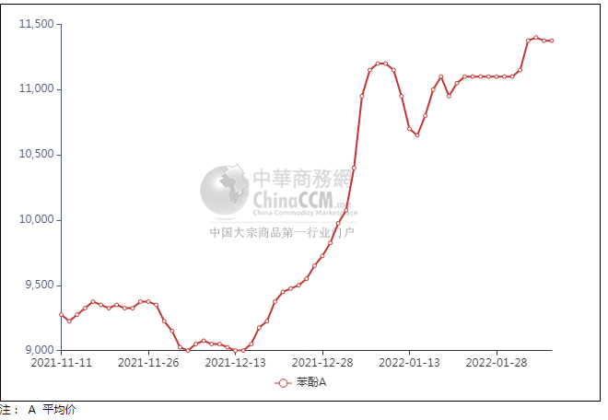

### 2、4.高桥石化苯酚价格走势图

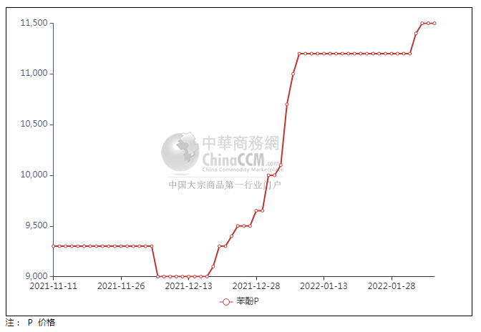

## 苯酚行情分析及后市展望

本周，国内苯酚市场高位整理，春节假期前夕，部分苯酚船货到港补充，，考虑后续进口货物补充量不足，持货商无出货压力，尤其是进口商高报惜售操作明显，加之双原料价格宽幅上行，以及苯酚工厂报价上调助力，苯酚重心稳步走高。临近周末，下游终端买气欠佳，且递盘意向偏低，持货商出货不畅，报盘波动有限。综合来看，本周下游终端工厂尚未完全复工，需求欠佳，持货商心态较稳，报盘高位震荡，场内交投少闻，实单商谈有限。华东地区市场价格参考在11400元/吨附近，华南地区市场价格参考在11400-11450元/吨附近，华北地区市场价格参考在11400-11500元/吨附近。

**重点市场行情分述：**

华东地区苯酚市场盘整过渡，参考11400元/吨附近。临近周末，市场消息面安静，贸易商随行出货为主，下游工厂买兴平平，实单交投释放量不足。

华南地区苯酚市场随行就市，参考11400-11450元/吨。场内基本氛围平淡，终端工厂入市买兴不足，刚需参与，持货商出货平平，随行就市报盘，交易少闻。

燕山周边地区苯酚市场区间整理，预估11400-11500元/吨。临近周末场内新消息不多，贸易商报盘相对平稳，终端企业买盘有限，商谈平平。

后市预测：目前国内苯酚市场供应压力不大，短线船货补充量不多，持货商让利出货情绪不高，报盘维持高位，市场交投有限，尤其是进口商，惜售挺价情绪明显，下游终端工厂尚未完全复工，需求欠佳，尤其北方市场，随着复工期临近，或有提前入市询盘表现。综合考虑供需面变化，预计下周苯酚市场震荡波动。

## 二、丙酮周报

## 1、丙酮国际市场

|  |  |  |  |  |  |  |  |
| --- | --- | --- | --- | --- | --- | --- | --- |
| **日期** | **产品名称** | **国家/地区** | **价格类型** | **最低价** | **最高价** | **均价涨跌** | **价格单位** |
| 2022/2/8 | 丙酮 | 东南亚 | CFR | 857.6 | 862.4 | 19 | 美元/吨 |
| 2022/2/8 | 丙酮 | 中国 | CFR | 817.2 | 820.8 | 20 | 美元/吨 |
| 2022/2/8 | 丙酮 | 美湾 | FOB | 832.7 | 843.3 | 0 | 美元/吨 |
| 2022/2/8 | 丙酮 | 西北欧 | FD | 647.25 | 650.75 | 0 | 欧元/吨 |
| 2022/2/8 | 丙酮 | 鹿特丹 | FOB | 624.35 | 629.65 | 7 | 美元/吨 |

## 2、丙酮国内市场

### 2、1.本周丙酮生产厂家出厂价

|  |  |  |  |  |  |  |
| --- | --- | --- | --- | --- | --- | --- |
| **产品名称** | 生产厂家 | 燕山石化 | 蓝星哈尔滨 | 高桥石化 | 吉林石化 | 天津石化 |
| 丙酮 | 2022/2/11 | 5950 | 6550 | 6000 | - | 6000 |
| 丙酮 | 2022/2/10 | 5950 | 6550 | 6000 | - | 6000 |
| 丙酮 | 2022/2/9 | 5950 | 6550 | 6000 |  | 6000 |
| 丙酮 | 2022/2/8 | 5750 | 6350 | 5800 | - | 5800 |
| 丙酮 | 2022/2/7 | 5600 | 6150 | 5700 | - | 5600 |

### 2、2.本周丙酮区域价格

|  |  |  |  |  |
| --- | --- | --- | --- | --- |
| **产品** | **日期** | **华东地区** | **华北地区** | **华南地区** |
| 丙酮 | 2022/2/11 | 5900-6000 | 6000-6000 | 6000-6050 |
| 丙酮 | 2022/2/10 | 5900-6000 | 6000-6000 | 6050-6150 |
| 丙酮 | 2022/2/9 | 5900-6000 | 6000-6000 | 6200-6300 |
| 丙酮 | 2022/2/8 | 5750-5950 | 5900-5900 | 6000-6200 |
| 丙酮 | 2022/2/7 | 5650-5750 | 5700-5750 | 5750-5800 |
| **较上周涨跌** | | **↓25/25** | **↓250/250** | **↓350/350** |

### 2、3.华东丙酮价格走势图

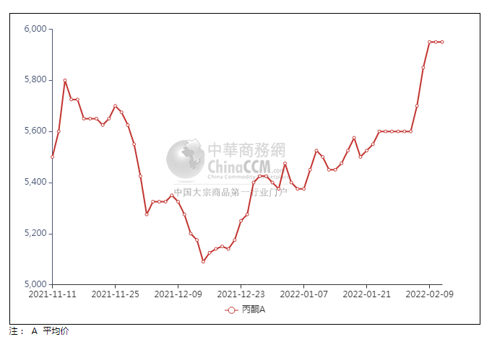

### 2、4.高桥石化丙酮市场价格走势图

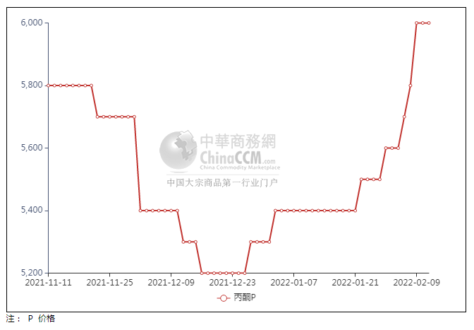

**3、丙酮行情分析及后市展望**

本周，国内丙酮市场重心攀升。市场来看，节假日期间，场内氛围安静，节后返市，港口库存虽有增加，然按照中国开门红惯例，持货商挺价情绪积极，且下游终端入市补货，场内交投氛围向好，市场商谈重心走高，工厂多次上调丙酮报价，成本面高位支撑;临近周末，下游终端补货节奏放缓，需求转淡，持货商心态平缓，报盘重心窄幅调整。综合来看，本周国内丙酮市场重心上行，下游终端工厂虽未完全复工，然补货氛围向暖，持货商挺价情绪积极，报盘涨后收稳，场内交投向暖，实单商谈跟进。华东地区参考价格5900-5950元/吨附近，华南地区参考价格6100-6200元/元/吨附近，华北地区参考价格5950-6050元/吨附近。

**重点市场行情分述：**

华东地区丙酮市场整理过渡，参考5900-5950元/吨。港口库存略有下移，持货商观望稳价心态，下游工厂参与积极性一般，实际交投表现偏淡。

华南地区丙酮市场区间波动，预估6100-6200元/吨。临近周末，场内消息面不多，持货商报盘变化不大，下游跟进积极性不强，实单成交略少。

燕山周边丙酮市场区间波动，参考5950-6050元/吨。临近周末，场内消息面相对安静，贸易商随行报盘为主，下游参与有限，实单成交一般。

后市预测：本周丙酮国内市场重心攀升，下游终端企业入市询盘补货，需求端对市场有利好影响。本周工厂库存水平与年前最后一周周末相比宽幅增涨。随着终端工厂的陆续复工，市场交投气氛向好，进口货源抵港有限，石化企业暂无库存压力，持货商心态保持平缓，低出意向偏低，预计下周丙酮市场坚挺运行。